5.32 Visualizar Documento de Jerarquía

Vía de Acceso
En el Menú Principal del árbol del Sap Easy Access, ingrese por la opción Finanzas → Gestión Financiera → Control Presupuestario → Presupuestación → Documento → Documentos de Jerarquía → Visualizar (Ver figura 5.32.1 – Visualizar Documento: Ruta).

Figura 5.32.1 – Visualizar Documento: Ruta.
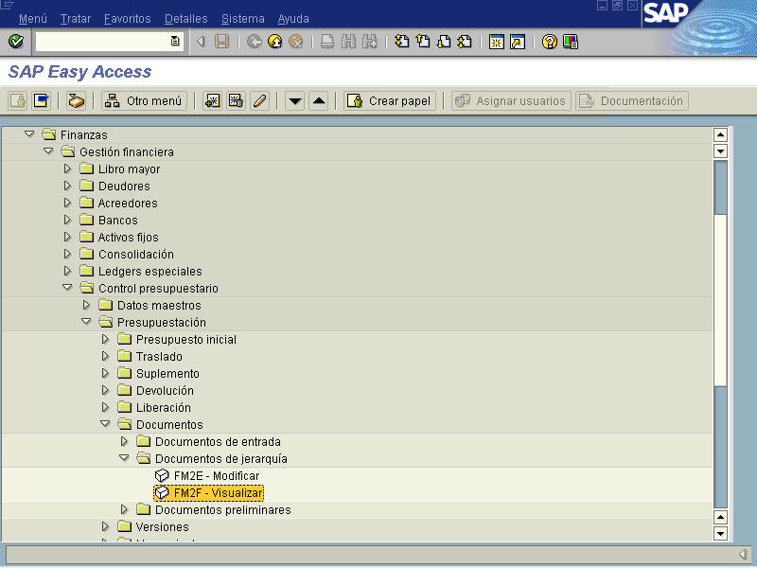

Objetivo
La pantalla permite visualizar directamente los documentos presupuestarios a nivel jerárquico correspondientes a las transacciones registradas en el SAP. Sin embargo, no es posible modificar el texto de los documentos, ya que todos los campos se encuentran en modo visible.

Figura 5.32.2 – Visualizar Documento: Acceso
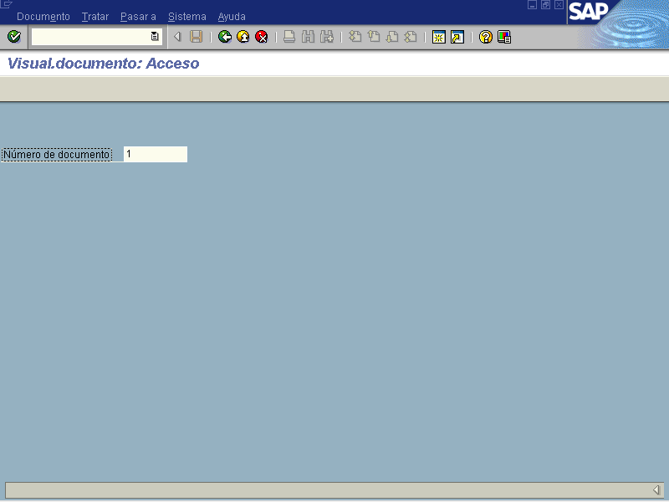

Indicador | Nombre del Campo | Significado | Valores  Propuestos
1 | Número de documento | Número de documento que identifica las transacciones presupuestarias efectuadas. Para buscar un documento es necesario dar F4 para que el sistema lo lleve a la pantalla correspondiente. Si se desea ingresar de forma directa para modificar el texto, se digita el número del documento. | F4

Si se conoce el número de documento a visualizar, digítelo, el sistema mostrará toda la información relacionada con el, y luego oprima el botón con lo que el sistema le desplegará la información del documento tal como se observa a continuación.

Figura 5.32.3 Visualización Documento de Jerarquía.
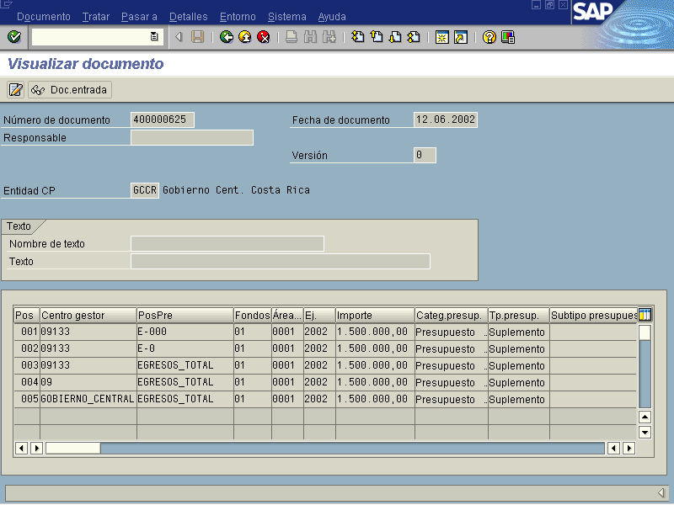

Además el usuario podrá tener la oportunidad de visualizar información del documento de entrada, oprimiendo el botón sin necesidad de salirse de este módulo, tal como se muestra en la figura a continuación.

Figura 5.32.4 Visualizar documento de Entrada.
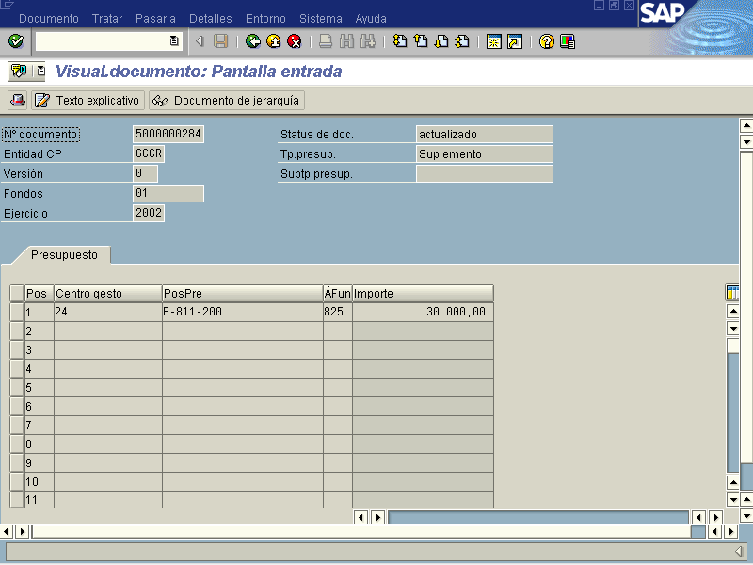

Una vez que se ha realizado la consulta se oprime el botón Back (F3) o Finalizar (Shift+F3), para volver al menú principal.

